
Мы ―
за высаживание!
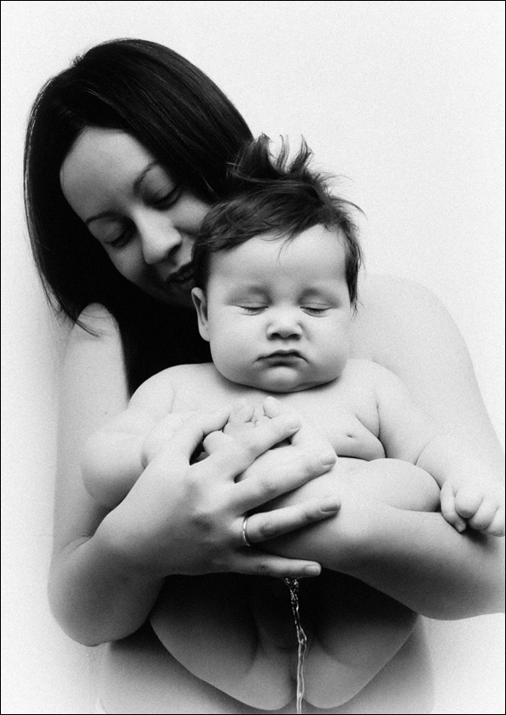
Знаете ли вы, что…

Высаживание можно начинать еще до полугода

Малыш осознает свою потребность «сходить в туалет» и он способен сообщить об этом. Малыша можно подержать над тазиком или раковиной, чтобы он «сделал свои дела».
Высаживание развивает чуткость

Научиться высаживанию могут мамы, чувствующие взаимосвязь со своим ребенком. Понимание и доверие – эти слова обретают видимый результат :) в высаживании.

Одноразовые подгузники дают
2 тонны мусора на одного ребенка

По статистике, один ребенок за все время пользования одноразовыми подгузниками производит 2,5 тонны гниющего мусора. Этот мусор не исчезает бесследно, он лежит на помойке зловонной горой. Сохраните для малыша планету – не надевайте на него одноразовые подгузники!

Хотите знать больше? Присоединяйтесь!
www.хорошиеродители.рф

Мы ―
за высаживание!
Знаете ли вы, что…

Высаживание можно начинать еще до полугода

Малыш осознает свою потребность «сходить в туалет» и он способен сообщить об этом. Малыша можно подержать над тазиком или раковиной, чтобы он «сделал свои дела».
Высаживание развивает чуткость

Научиться высаживанию могут мамы, чувствующие взаимосвязь со своим ребенком. Понимание и доверие – эти слова обретают видимый результат :) в высаживании.

Одноразовые подгузники дают
2 тонны мусора на одного ребенка

По статистике, один ребенок за все время пользования одноразовыми
подгузниками производит 2,5 тонны гниющего мусора. Этот мусор не исчезает бесследно, он лежит на помойке зловонной горой. Сохраните для малыша планету – не надевайте на него одноразовые подгузники!

Хотите знать больше? Присоединяйтесь!
www.хорошиеродители.рф

